Lesbrief 5 Marketing Boomteelt

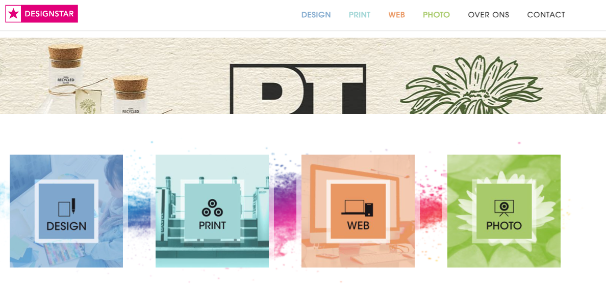

Klik op deze link: https://www.designstar.nl/

Maak een kort verslag:

- Wat doet designstar
- Waar kan designstar de kwekerij mee ondersteunen in de online marketing?
- (alleen N3/4) Hoe werkt dat?
- Geef een korte omschrijving over de activiteiten voor 4 verschillen de kwekers

